Spring AOP框架学习笔记
Aop的几个概念:
- Advice（通知）定义在连接点做什么，为切面增强提供织入接口。在Spring AOP中，主要描述Spring AOP围绕方法调用而注入的切面行为。下图是Advice的类层次图。
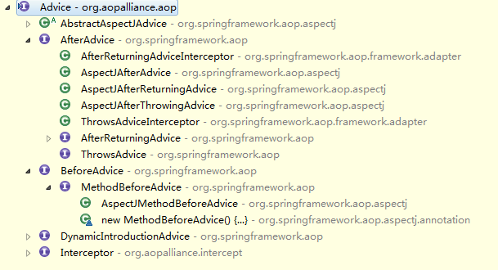
- Pointcut（切点）决定Advice通知应该作用于哪个连接点，也就是说通过Pointcut来定义需要增强方法的集合。
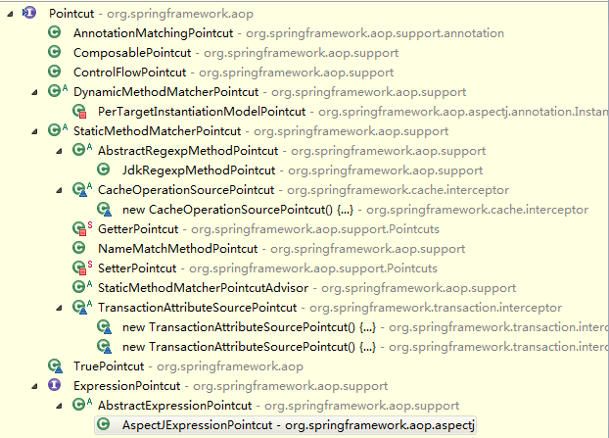
- Advisor（通知器）用来完成对目标方法的切面增强设计（Advice）和关注点设计（Pointcut）的结合。
